Современная система образования в России перестроена в соответствии с правилами и принципами Болонского процесса и отвечает международным академическим стандартам, позволяющим унифицировать программы и дипломы высшего образования.

Первая ступень, бакалавриат (ранее специалитет), позволяет получить первое высшее образование. Вторая ступень, магистратура, – перейти на наивысший уровень профессиональных компетенций, т.к. именно магистратура призвана дать как фундаментальные знания в области соответствующих наук, так и прикладные профессиональные навыки. Обучение в магистратуре способствует повышению конкурентоспособности специалиста на рынке труда и в профессиональном сообществе в целом.
Другим достоинством двухуровневой системы образования является то, что обучение в магистратуре позволяет получить дополнительную специальность за более короткий срок, что существенно экономит время, при этом первое, базовое образование, может существенно отличаться от специальности, получаемой в магистратуре.

В 2012 году факультет математики и информационных технологий АГУ производит набор на следующие направления подготовки магистров:
- Информационные системы и технологии,
- Педагогическое образование,
- Биотехнические системы и технологии.

В рамках направления «Информационные системы и технологии» на факультете открыты две программы подготовки магистров: «Базы знаний» и «Управление данными (по отраслям)».
Программа «Базы знаний» рассчитана на специалистов в области IT-технологий, желающих повысить свой профессиональный уровень, овладеть современными методами и технологиями проектирования, разработки и интеграции информационных систем. В рамках этой магистерской программы слушатели освоят ряд профессиональных компетенций, которые позволят им успешно заниматься разработкой современных информационных систем; созданием и эксплуатацией корпоративных вычислительных систем и сетей; разработкой эффективных систем управления базами данных, встраиваемых и мобильных приложений; управлением проектами по созданию эффективных и конкурентоспособных программных продуктов.

Программа «Управление данными (по отраслям)» ориентирована на специалистов в области гуманитарных, естественнонаучных и экономических направлений и даёт возможность специалистам этих направлений приобрести второе высшее образование в области IT-технологий. Обучение по данной программе сформирует у студентов представления об основах информационных технологий, алгоритмах и структурах данных, технологии анализа данных, современных средствах разработки приложений, баз данных, управлении проектами. Полученные знания выпускники смогут применить при разработке современных информационных систем и систем управления данными; инженерии программного обеспечения, исследовании и моделировании информационных процессов и технологий; управлении проектами по созданию эффективных и конкурентоспособных программных продуктов.
Подготовка магистров по направлению Педагогическое образование осуществляется по программам «Математическое образование» и «Информатика, информационные технологии в образовании».

Программа «Математическое образование» призвана дать как знания в области математики, так и знания в области педагогики и психологии. После подготовки в магистратуре специалист будет готов применять знания и навыки в таких областях, как создание инновационных методик обучения, организация и эффективное управление образовательным процессом; использование современных информационных технологий в профессиональной деятельности; проведение исследований в инженерных, экономических, социальных сферах, в различных областях науки с использованием математического аппарата и информационных технологий; разработка и внедрение инновационных образовательных курсов с использованием средств дистанционного обучения.

Программа «Информатика, информационные технологии в образовании» ориентирована на специалистов, способных вести исследования в области методики математики, осуществляя как педагогическую деятельность, так и исследовательскую в области информатики и телекоммуникационных технологий. Выпускники данной магистерской программы овладеют следующими профессиональными компетенциями: готовность к образовательной деятельности в средних специальных и высших учебных заведениях в качестве преподавателя информатики; владение методологической базой и комплексом систематизированных знаний в области информатики и ИКТ; владение современными технологиями педагогической деятельности; умение разрабатывать информационные технологии для учебного процесса.
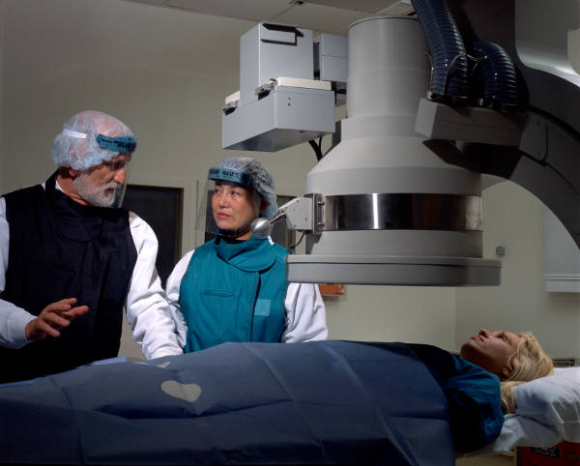
В рамках направления подготовки магистров «Биотехнические системы и технологии» предусмотрено обучение по программе «Менеджмент и управление качеством в здравоохранении», которая ориентирована на будущих руководителей различных структур медицинского и медико-технического профиля, органов управления здравоохранением, фонда медицинского и социального страхования, предприятий фармакологии. Программа обучения включает в себя дисциплины медико-биологического, технического, информационного и экономического профиля. Обучение в магистратуре способствует карьерному росту и достижению успехов в профессиональной деятельности.
При поступлении в магистратуру вступительные испытания носят характер индивидуального профессионального собеседования, позволяя абитуриенту не только продемонстрировать свои навыки и знания, но и профессиональную заинтересованность в получении степени магистра.
Учитывая, что большинство магистрантов в период обучения продолжают работать, занятия проводятся в вечернее время.
Длительность обучения – 2 года. По окончании магистратуры выпускникам присваивается квалификация (академическая степень) – магистр по соответствующему направлению подготовки.
На все направления подготовки магистров в 2012 году выделены бюджетные места, но имеется возможность обучения и на коммерческой основе.

Мы готовы ответить на Ваши вопросы!
Наши контакты:
Декан ФМиИТ |  (8512) 61-08-86 | − fmit@aspu.ru
Приёмная декана ФМиИТ |  (8512) 25-53-58 | − fmit@aspu.ru
Приёмная комиссия АГУ | (8512) 61-08-60

